**HỘI NGHỊ CÁN BỘ - CÔNG CHỨC – VIÊN CHỨC TRƯỜNG THPT NGUYỄN THỊ MINH KHAI**

Chiều 28/10/2017, theo hoạt động thường niên của năm học, trường THPT Nguyễn Thị Minh Khai đã trang trọng tổ chức Hội nghị cán bộ, viên chức năm học 2017 - 2018. Tham dự Hội nghị có ông Trần Vĩnh Thái, Ủy viên Thường vụ Công đoàn Giáo dục Thành phố, chủ nhiệm UBKT; các thầy cô trong Ban Giám Hiệu, Ban chấp hành Công đoàn cơ sở cùng toàn thể cán bộ, viên chức của nhà trường.

Hội nghị cán bộ, công chức, viên chức năm học 2017 - 2018 được tổ chức nhằm phát huy dân chủ, trí tuệ của cán bộ, giáo viên và nhân viên nhà trường; đưa ra nghị quyết nhằm nâng cao chất lượng quản lý, chất lượng giáo dục. Thực hiện tốt nề nếp, kỷ cương của nhà trường, cải tiến phương pháp dạy và học hoàn thành thắng lợi nhiệm vụ năm học. Đây cũng là dịp để toàn thể các cán bộ, viên chức của nhà trường được nói lên tâm tư, nguyện vọng và phát huy tính dân chủ trong điều hành, thực hiện nhiệm vụ; giúp cán bộ, giáo viên, nhân viên, người lao động có cơ hội đóng góp ý kiến, đề xuất những giải pháp, sáng kiến với lãnh đạo nhà trường nhằm nâng cao chất lượng các mặt hoạt động, đáp ứng yêu cầu trong giai đoạn mới, đồng thời đóng góp kiến nghị nhằm đảm bảo quyền lợi cho người lao động trong nhà trường.

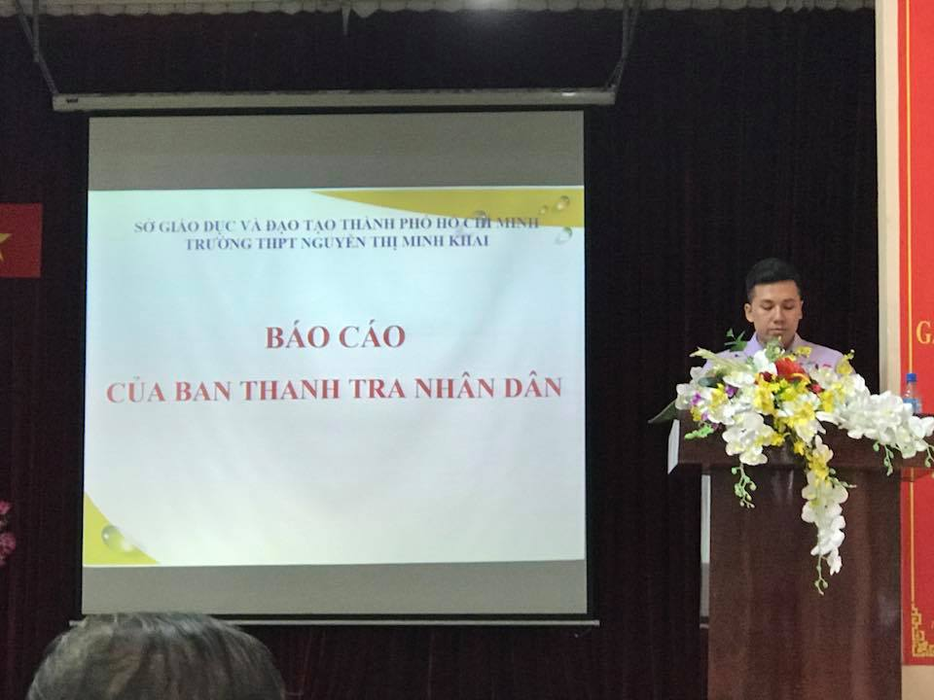Hội nghị đã nghe Đoàn Chủ tịch báo cáo về phương hướng nhiệm vụ năm học 2017 – 2018, chú trọng những đổi mới trên các mặt hoạt động, thực hiện nhiều giải pháp mang tính đột phá, đảm bảo tính dân chủ và công khai, minh bạch.

Các thắc mắc của cán bộ, viên chức, người lao động trong hội nghị cấp tổ cũng được nhà trường giải đáp một cách khách quan và đi đến thống nhất cao.

Tại Hội nghị, nhà trường cũng đã tiến hành khen thưởng các cá nhân, tập thể có thành tích xuất sắc trong công tác năm học 2016 – 2017, từ đó phát động phong trào thi đua năm học 2017- 2018 và đi đến kí kết giao ước thi đua năm học mới. Hội nghị cũng được sự chỉ đạo sâu sát, cụ thể của đồng chí Trần Vĩnh Thái - Ủy viên Thường vụ chủ nhiệm UBKT công đoàn giáo dục TP.HCM. Ông đánh giá cao những ý kiến trao đổi, góp ý của các cán bộ, viên chức, người lao động đối với các mặt hoạt động của Nhà trường; đồng thời nhấn mạnh nhiệm vụ quan trọng Nhà 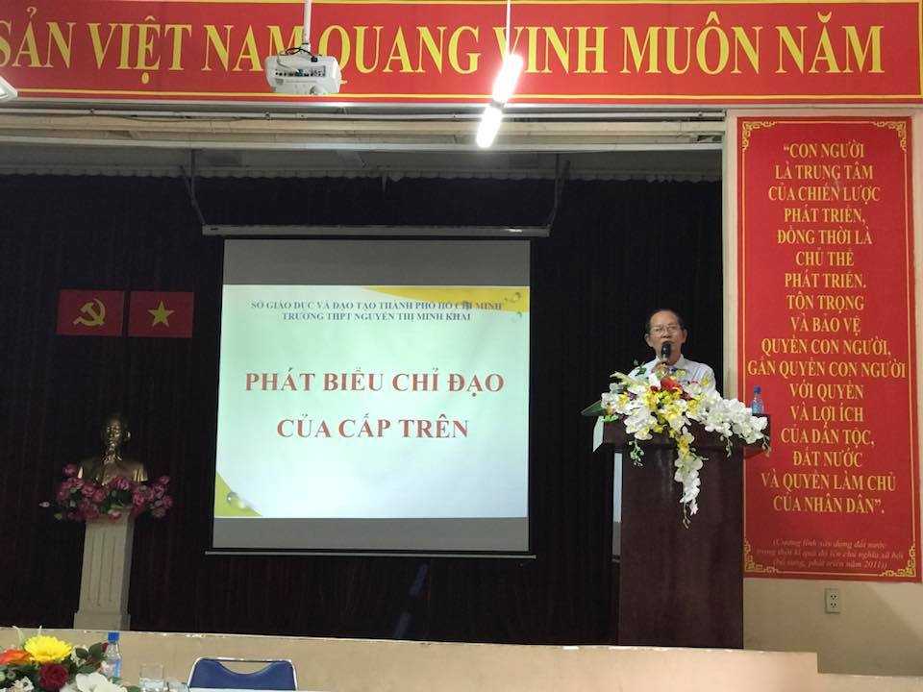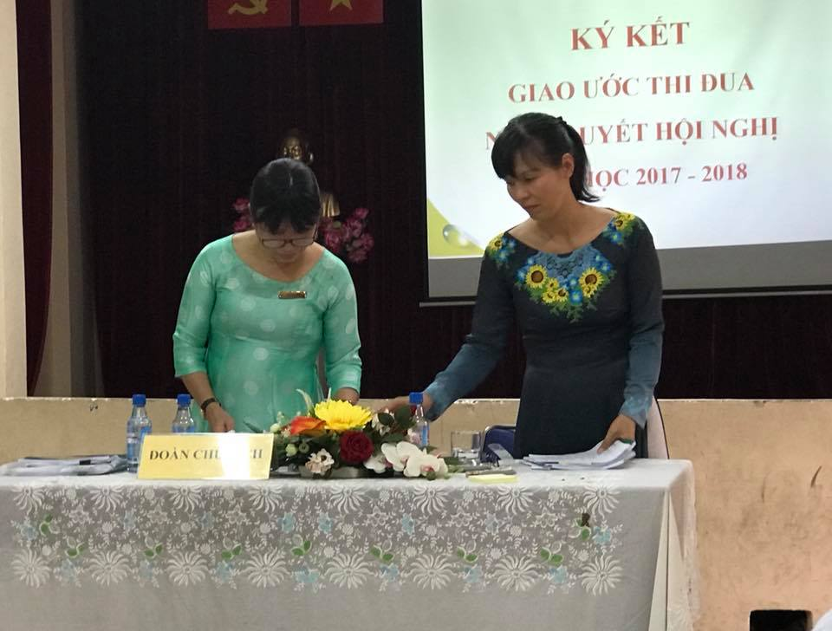trường cần triển khai thực hiện trong năm học 2017 – 2018.

Nghị quyết Hội nghị Cán bộ, công chức, viên chức trường THPT Nguyễn Thị Minh Khai đã được thông qua với sự thống nhất cao độ của tập thể nhà giáo, người lao động. Tất cả quyết tâm cho một năm học mới thành công!